
МИНОБРНАУКИ РОССИИ
Федеральное государственное бюджетное образовательное учреждение
высшего образования
«МИРЭА – Российский технологический университет»
РТУ МИРЭА

Институт перспективных технологий и индустриального программирования
Кафедра компьютерного дизайна

Отчет
по практическим работам

по дисциплине
«Интерактивный плакат в контекстных сценариях»

Выполнил:
Студент 1 курса магистратуры кафедры компьютерного дизайна
Направление подготовки 09.03.02
«Информационные системы и технологии»
Группы ТКБО-01-22
Иванов Иван Иванович

Проверил:
Преподаватель кафедры компьютерного дизайна
Коновалова Наталья Вячеславовна

Москва, 2023 г.

Отчет по практической работе № 1
выполнил студент | группы ТКБО-__-22 |  |  | Иванов И.И.
представлен к рассмотрению: | «____» | __________ | 2023 г. | ___________________  (подпись)
проверил преподаватель кафедры компьютерного дизайна |  |  |  | Коновалова Н.В.
утвержден: | «____» | __________ | 2023 г. | ___________________  (подпись)
Отчет по практической работе № 2
выполнил студент | группы ТКБО-__-22 |  |  | Иванов И.И.
представлен к рассмотрению: | «____» | __________ | 2023 г. | ___________________  (подпись)
проверил преподаватель кафедры компьютерного дизайна |  |  |  | Коновалова Н.В.
утвержден: | «____» | __________ | 2023 г. | ___________________  (подпись)
Отчет по практической работе № 3
выполнил студент | группы ТКБО-__-22 |  |  | Иванов И.И.
представлен к рассмотрению: | «____» | __________ | 2023 г. | ___________________  (подпись)
проверил преподаватель кафедры компьютерного дизайна |  |  |  | Коновалова Н.В.
утвержден: | «____» | __________ | 2023 г. | ___________________  (подпись)
Отчет по практической работе № 4
выполнил студент | группы ТКБО-__-22 |  |  | Иванов И.И.
представлен к рассмотрению: | «____» | __________ | 2023 г. | ___________________  (подпись)
проверил преподаватель кафедры компьютерного дизайна |  |  |  | Коновалова Н.В.
утвержден: | «____» | __________ | 2023 г. | ___________________  (подпись)
Отчет по практической работе № 5
выполнил студент | группы ТКБО-__-22 |  |  | Иванов И.И.
представлен к рассмотрению: | «____» | __________ | 2023 г. | ___________________  (подпись)
проверил преподаватель кафедры компьютерного дизайна |  |  |  | Коновалова Н.В.
утвержден: | «____» | __________ | 2023 г. | ___________________  (подпись)
Отчет по практической работе № 6
выполнил студент | группы ТКБО-__-22 |  |  | Иванов И.И.
представлен к рассмотрению: | «____» | __________ | 2023 г. | ___________________  (подпись)
проверил преподаватель кафедры компьютерного дизайна |  |  |  | Коновалова Н.В.
утвержден: | «____» | __________ | 2023 г. | ___________________  (подпись)
Практическая работа №2
Виды плакатов: анализ композиции и взаимодействие с пользователем

Задание: Разработайте и создайте двухуровневый интерактивный рекламный плакат.

В соотвествии с заданием мною разработан рекламный плакат бургера:
Слоган: Будет жарко?
Эхо-фраза: Будет вкусно!
Текст: Описывает основное блюдо
Изображения: Иллюстрация продукта, огонь, который подчеркивает характер приготовления блюда
Интерактивные элементы:
1 страница (Рис.1.):
- загрузка объектов по Появлению равного тайминга,
- анимция по пути слогана,
- анимация огня по появлению при наведению,
- гиперссылка на логотипе на сайт;
- qr-код
- образ продукта анимирован для привлечения внимания по принципу «пульсации», при клике на него осуществляется переход на вторую страниц
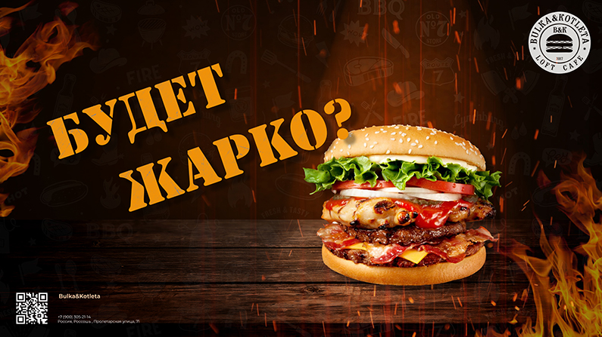
Рис. 1 – Разработка интерактивного рекламного плаката. Слайд 1.

2 страница (Рис.2.):
- Анимация кнопок состава бургера – при наведении на ингридиент появляется текст, относящийся к составу
- гиперссылка на логотипе на сайт;
- qr-код
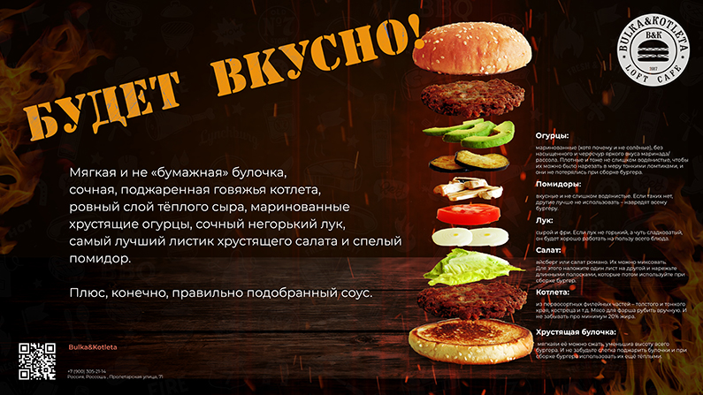
Рис. 1 – Разработка интерактивного рекламного плаката. Слайд 2.

Работа выполнена в программе InDesign,
Изображения взяты с ресурсов: …
Используемые шрифты: …

